**Міністерство освіти і науки України**

**Національний технічний університет України**

**«Київський політехнічний інститут імені Ігоря Сікорського»**

**Факультет інформатики та обчислювальної техніки**

**Кафедра обчислювальної техніки**

**Лабораторна робота №1**

з дисципліни

«ООП»

на тему «Знайомство із середовищем розробки програм Microsoft Visual Studio та складання

модульних проектів програм на C++»

**Варіант № 2, 3**

Виконав: Перевірив:

студент групи ІП-93 Порєв

Завальнюк Максим Євгенович

номер залікової книжки: 9312

Київ 2020

**Завдання на лабораторну роботу:**

**Мета:** отримати перші навички створення програм для Windows на основі проектів API

Win32 для Visual C++ і навчитися модульному програмуванню на C++.

**Завдання:**

1. Створити у середовищі MS Visual Studio C++ проект Win32 з ім’ям **Lab1**.

2. Написати вихідний текст програми згідно варіанту завдання.

3. Скомпілювати вихідний текст і отримати виконуваний файл програми.

4. Перевірити роботу програми. Налагодити програму.

5. Проаналізувати та прокоментувати результати та вихідний текст програми.

**Варіант 2:**

Два діалогових вікна. Спочатку з’являється перше, яке має дві кнопки: [Далі >] і [Відміна]. Якщо натиснути кнопку [Далі >], то з’явиться друге діалогове вікно, яке має три кнопки: [< Назад], [Так] і [Відміна]. Якщо натиснути кнопку [< Назад], то перехід до першого діалогово вікна.

**Варіант 3:**

Діалогове вікно з елементом списку (List Box) та двома кнопками: [Так] і [Відміна]. У список автоматично записуються назви груп нашого акультету. Якщо вибрати потрібний рядок списку і натиснути [Так], то у головному вікні повинен відображатися текст вибраного рядка списку.

**Вихідний текст файлів:**

* Lab1.cpp

// Lab1.cpp : Определяет точку входа для приложения.

//

#include "framework.h"

#include "Lab1.h"

#include "module1.h"

#include "module2.h"

#define MAX_LOADSTRING 100

// Глобальные переменные:

HINSTANCE hInst**;** // текущий экземпляр

WCHAR szTitle**[**MAX_LOADSTRING**];** // Текст строки заголовка

WCHAR szWindowClass**[**MAX_LOADSTRING**];** // имя класса главного окна

// Отправить объявления функций, включенных в этот модуль кода:

ATOM MyRegisterClass**(**HINSTANCE hInstance**);**

BOOL InitInstance**(**HINSTANCE**,** int**);**

LRESULT CALLBACK WndProc**(**HWND**,** UINT**,** WPARAM**,** LPARAM**);**

INT_PTR CALLBACK About**(**HWND**,** UINT**,** WPARAM**,** LPARAM**);**

int APIENTRY wWinMain**(**_In_ HINSTANCE hInstance**,**

_In_opt_ HINSTANCE hPrevInstance**,**

_In_ LPWSTR lpCmdLine**,**

_In_ int nCmdShow**)**

**{**

UNREFERENCED_PARAMETER**(**hPrevInstance**);**

UNREFERENCED_PARAMETER**(**lpCmdLine**);**

// TODO: Разместите код здесь.

// Инициализация глобальных строк

LoadStringW**(**hInstance**,** IDS_APP_TITLE**,** szTitle**,** MAX_LOADSTRING**);**

LoadStringW**(**hInstance**,** IDC_LAB1**,** szWindowClass**,** MAX_LOADSTRING**);**

MyRegisterClass**(**hInstance**);**

// Выполнить инициализацию приложения:

**if** **(!**InitInstance **(**hInstance**,** nCmdShow**))**

**{**

**return** FALSE**;**

**}**

HACCEL hAccelTable **=** LoadAccelerators**(**hInstance**,** MAKEINTRESOURCE**(**IDC_LAB1**));**

MSG msg**;**

// Цикл основного сообщения:

**while** **(**GetMessage**(&**msg**,** **nullptr,** 0**,** 0**))**

**{**

**if** **(!**TranslateAccelerator**(**msg**.**hwnd**,** hAccelTable**,** **&**msg**))**

**{**

TranslateMessage**(&**msg**);**

DispatchMessage**(&**msg**);**

**}**

**}**

**return** **(**int**)** msg**.**wParam**;**

**}**

//

// ФУНКЦИЯ: MyRegisterClass()

//

// ЦЕЛЬ: Регистрирует класс окна.

//

ATOM MyRegisterClass**(**HINSTANCE hInstance**)**

**{**

WNDCLASSEXW wcex**;**

wcex**.**cbSize **=** **sizeof(**WNDCLASSEX**);**

wcex**.**style **=** CS_HREDRAW **|** CS_VREDRAW**;**

wcex**.**lpfnWndProc **=** WndProc**;**

wcex**.**cbClsExtra **=** 0**;**

wcex**.**cbWndExtra **=** 0**;**

wcex**.**hInstance **=** hInstance**;**

wcex**.**hIcon **=** LoadIcon**(**hInstance**,** MAKEINTRESOURCE**(**IDI_LAB1**));**

wcex**.**hCursor **=** LoadCursor**(nullptr,** IDC_ARROW**);**

wcex**.**hbrBackground **=** **(**HBRUSH**)(**COLOR_WINDOW**+**1**);**

wcex**.**lpszMenuName **=** MAKEINTRESOURCEW**(**IDC_LAB1**);**

wcex**.**lpszClassName **=** szWindowClass**;**

wcex**.**hIconSm **=** LoadIcon**(**wcex**.**hInstance**,** MAKEINTRESOURCE**(**IDI_SMALL**));**

**return** RegisterClassExW**(&**wcex**);**

**}**

//

// ФУНКЦИЯ: InitInstance(HINSTANCE, int)

//

// ЦЕЛЬ: Сохраняет маркер экземпляра и создает главное окно

//

// КОММЕНТАРИИ:

//

// В этой функции маркер экземпляра сохраняется в глобальной переменной, а также

// создается и выводится главное окно программы.

//

BOOL InitInstance**(**HINSTANCE hInstance**,** int nCmdShow**)**

**{**

hInst **=** hInstance**;** // Сохранить маркер экземпляра в глобальной переменной

HWND hWnd **=** CreateWindowW**(**szWindowClass**,** szTitle**,** WS_OVERLAPPEDWINDOW**,**

CW_USEDEFAULT**,** 0**,** CW_USEDEFAULT**,** 0**,** **nullptr,** **nullptr,** hInstance**,** **nullptr);**

**if** **(!**hWnd**)**

**{**

**return** FALSE**;**

**}**

ShowWindow**(**hWnd**,** nCmdShow**);**

UpdateWindow**(**hWnd**);**

**return** TRUE**;**

**}**

//

// ФУНКЦИЯ: WndProc(HWND, UINT, WPARAM, LPARAM)

//

// ЦЕЛЬ: Обрабатывает сообщения в главном окне.

//

// WM_COMMAND - обработать меню приложения

// WM_PAINT - Отрисовка главного окна

// WM_DESTROY - отправить сообщение о выходе и вернуться

//

//

LRESULT CALLBACK WndProc**(**HWND hWnd**,** UINT message**,** WPARAM wParam**,** LPARAM lParam**)**

**{**

**switch** **(**message**)**

**{**

**case** WM_COMMAND**:**

**{**

int wmId **=** LOWORD**(**wParam**);**

// Разобрать выбор в меню:

**switch** **(**wmId**)**

**{**

**case** IDM_WORK_MOD1**:**

DialogBox**(**hInst**,** MAKEINTRESOURCE**(**IDD_WORK_MOD1**),** hWnd**,** Work_MOD1**);**

**break;**

**case** IDM_WORK_MOD2**:**

DialogBox**(**hInst**,** MAKEINTRESOURCE**(**IDD_WORK_MOD3**),** hWnd**,** Work_MOD3**);**

InvalidateRect**(**hWnd**,** 0**,** TRUE**);**

**break;**

**case** IDM_ABOUT**:**

DialogBox**(**hInst**,** MAKEINTRESOURCE**(**IDD_ABOUTBOX**),** hWnd**,** About**);**

**break;**

**case** IDM_EXIT**:**

DestroyWindow**(**hWnd**);**

**break;**

**default:**

**return** DefWindowProc**(**hWnd**,** message**,** wParam**,** lParam**);**

**}**

**}**

**break;**

**case** WM_PAINT**:**

**{**

PAINTSTRUCT ps**;**

HDC hdc **=** BeginPaint**(**hWnd**,** **&**ps**);**

TextOut**(**hdc**,** 1**,** 1**,** buf**,** 1024**);**

EndPaint**(**hWnd**,** **&**ps**);**

ZeroMemory**(**buf**,** 1024**);**

**}**

**break;**

**case** WM_DESTROY**:**

PostQuitMessage**(**0**);**

**break;**

**default:**

**return** DefWindowProc**(**hWnd**,** message**,** wParam**,** lParam**);**

**}**

**return** 0**;**

**}**

// Обработчик сообщений для окна "О программе".

INT_PTR CALLBACK About**(**HWND hDlg**,** UINT message**,** WPARAM wParam**,** LPARAM lParam**)**

**{**

UNREFERENCED_PARAMETER**(**lParam**);**

**switch** **(**message**)**

**{**

**case** WM_INITDIALOG**:**

**return** **(**INT_PTR**)**TRUE**;**

**case** WM_COMMAND**:**

**if** **(**LOWORD**(**wParam**)** **==** IDOK **||** LOWORD**(**wParam**)** **==** IDCANCEL**)**

**{**

EndDialog**(**hDlg**,** LOWORD**(**wParam**));**

**return** **(**INT_PTR**)**TRUE**;**

**}**

**break;**

**}**

**return** **(**INT_PTR**)**FALSE**;**

**}**

* module1.cpp

#include "framework.h"

#include "module1.h"

HINSTANCE hinst**;**

BOOL CALLBACK Work_MOD1**(**HWND hDlg**,** UINT message**,** WPARAM wParam**,** LPARAM lParam**)**

**{**

UNREFERENCED_PARAMETER**(**lParam**);**

**switch** **(**message**)**

**{**

**case** WM_COMMAND**:**

**switch(**LOWORD**(**wParam**))**

**{**

**case** IDC_CANCEL_MOD1**:**

EndDialog**(**hDlg**,** LOWORD**(**wParam**));**

**return** TRUE**;**

**case** IDC_NEXT_MOD1**:**

EndDialog**(**hDlg**,** LOWORD**(**wParam**));**

DialogBox**(**hinst**,** MAKEINTRESOURCE**(**IDD_WORK_MOD2**),** hDlg**,** Work_MOD2**);**

**return** TRUE**;**

**}**

**break;**

**}**

**return** FALSE**;**

**}**

BOOL CALLBACK Work_MOD2**(**HWND hDlg**,** UINT message**,** WPARAM wParam**,** LPARAM lParam**)** **{**

UNREFERENCED_PARAMETER**(**lParam**);**

**switch** **(**message**)**

**{**

**case** WM_COMMAND**:**

**switch** **(**LOWORD**(**wParam**))**

**{**

**case** IDC_OK_MOD2**:**

EndDialog**(**hDlg**,** LOWORD**(**wParam**));**

**return** TRUE**;**

**case** IDC_CANCEL_MOD2**:**

EndDialog**(**hDlg**,** LOWORD**(**wParam**));**

**return** TRUE**;**

**case** IDC_BACK_MOD2**:**

EndDialog**(**hDlg**,** LOWORD**(**wParam**));**

DialogBox**(**hinst**,** MAKEINTRESOURCE**(**IDD_WORK_MOD1**),** hDlg**,** Work_MOD1**);**

**return** TRUE**;**

**}**

**break;**

**}**

**return** FALSE**;**

**}**

* module1.h

//{{NO_DEPENDENCIES}}

// Включаемый файл, созданный в Microsoft Visual C++.

// Используется module1.rc

//

#define IDD_DIALOG1 101

#define IDD_WORK_MOD1 101

#define IDD_DIALOG2 105

#define IDD_WORK_MOD2 108

#define IDC_NEXT_MOD1 1001

#define IDC_CANCEL_MOD1 1002

#define IDC_BUTTON1 1011

#define IDC_OK_MOD2 1012

#define IDC_CANCEL_MOD2 1013

#define IDC_BACK_MOD2 1014

// Next default values for new objects

//

extern BOOL CALLBACK Work_MOD1**(**HWND hDlg**,** UINT message**,** WPARAM wParam**,** LPARAM lParam**);**

extern BOOL CALLBACK Work_MOD2**(**HWND hDlg**,** UINT message**,** WPARAM wParam**,** LPARAM lParam**);**

#ifdef APSTUDIO_INVOKED

#ifndef APSTUDIO_READONLY_SYMBOLS

#define _APS_NEXT_RESOURCE_VALUE 110

#define _APS_NEXT_COMMAND_VALUE 40001

#define _APS_NEXT_CONTROL_VALUE 1015

#define _APS_NEXT_SYMED_VALUE 101

#endif

#endif

* module2.cpp

#include "framework.h"

#include "module2.h"

TCHAR buf**[**1024**]** **=** **{** 0 **};**

BOOL CALLBACK Work_MOD3**(**HWND hDlg**,** UINT iMessage**,** WPARAM wParam**,** LPARAM lParam**)**

**{**

**switch** **(**iMessage**)**

**{**

**case** WM_INITDIALOG**:**

SendDlgItemMessage**(**hDlg**,** IDC_LIST_MOD2**,** LB_ADDSTRING**,** 0**,** **(**LPARAM**)**"IP-94"**);**

SendDlgItemMessage**(**hDlg**,** IDC_LIST_MOD2**,** LB_ADDSTRING**,** 0**,** **(**LPARAM**)**"IP-95"**);**

SendDlgItemMessage**(**hDlg**,** IDC_LIST_MOD2**,** LB_ADDSTRING**,** 0**,** **(**LPARAM**)**"IP-96"**);**

**return** **(**INT_PTR**)**TRUE**;**

**case** WM_COMMAND**:**

**if** **(**LOWORD**(**wParam**)** **==** IDOK**)**

**{**

INT indx **=** SendDlgItemMessage**(**hDlg**,** IDC_LIST_MOD2**,** LB_GETCURSEL**,** 0**,** 0**);**

SendDlgItemMessage**(**hDlg**,** IDC_LIST_MOD2**,** LB_GETTEXT**,** indx**,** **(**long**)**buf**);**

EndDialog**(**hDlg**,** 1**);**

**break;**

**}**

**if** **(**LOWORD**(**wParam**)** **==** IDCANCEL**)** EndDialog**(**hDlg**,** 0**);**

**break;**

**default:** **break;**

**}**

**return** FALSE**;**

**}**

* module2.h

//{{NO_DEPENDENCIES}}

// Включаемый файл, созданный в Microsoft Visual C++.

// Используется module2.rc

//

#define IDD_DIALOG1 101

#define IDD_DIALOG2 103

#define IDD_WORK_MOD58 103

#define IDD_WORK_MOD3 150

#define IDC_LIST1 1001

#define IDC_LIST_MOD2 1001

// Next default values for new objects

//

extern TCHAR buf**[**1024**];**

extern BOOL CALLBACK Work_MOD3**(**HWND hDlg**,** UINT message**,** WPARAM wParam**,** LPARAM lParam**);**

#ifdef APSTUDIO_INVOKED

#ifndef APSTUDIO_READONLY_SYMBOLS

#define _APS_NEXT_RESOURCE_VALUE 105

#define _APS_NEXT_COMMAND_VALUE 40001

#define _APS_NEXT_CONTROL_VALUE 1002

#define _APS_NEXT_SYMED_VALUE 101

#endif

#endif

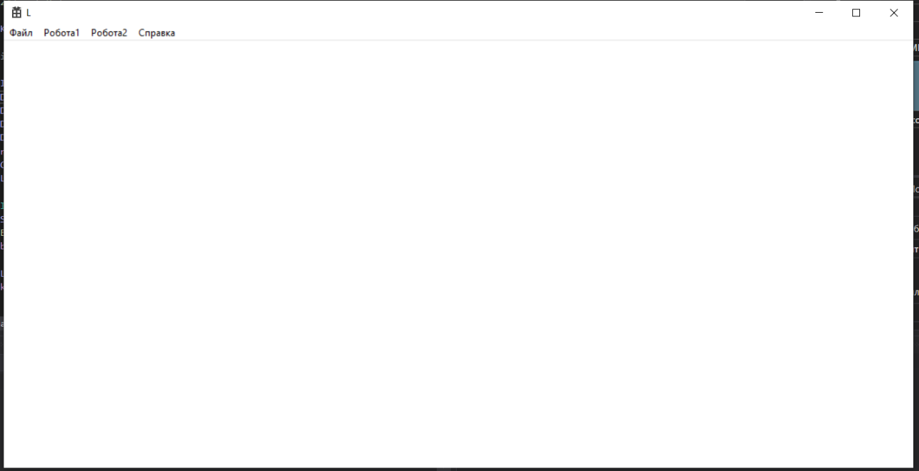**Скріншоти роботи:**

Головне вікно

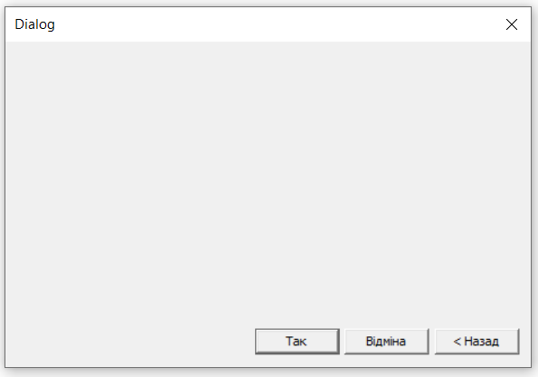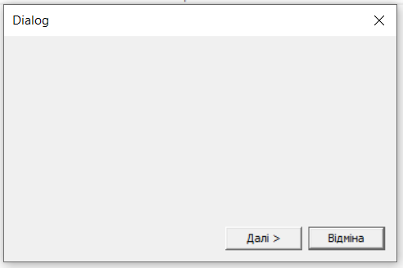

Наступне діалогове вікно для першого завдання

Діалогове вікно для першого завдання

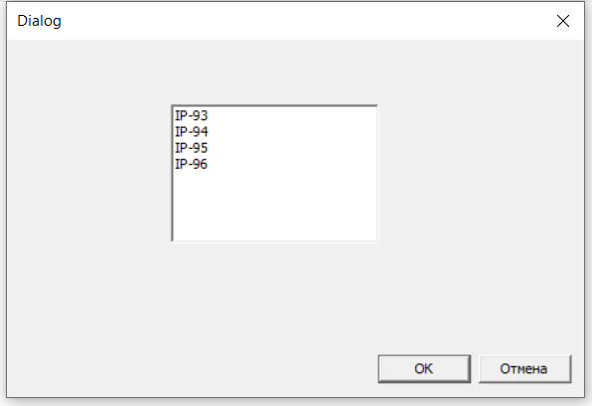

Діалогове вікно для другого завдання

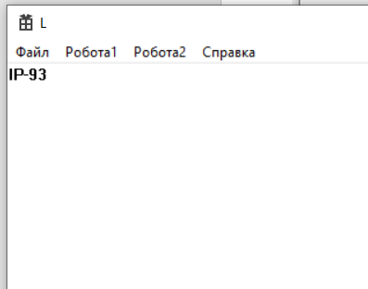

Результат дії другого завдання

**#include-ієрархія файлів:**

**Lab1.h**

**Lab1.cpp**

Константи ідентифікаторів ресурсів module2

Константи ідентифікаторів ресурсів module1

**resource.h**

Константи ідентифікаторів ресурсів

**\*.h**

**Lab1.rc**

#include "resource.h"

. . .

#include "targetver.h"

. . .

#include <windows.h>

**targetver.h**

Головний заголовочний файл Windows API

Інші заголовочні файли Windows API

**\*.h**

**windows.h**

**framework.h**

#include "resource.h"

Заголовочні файли стандартних бібліотек C++

Константи ідентифікаторів для опису версій Windows

#include "targetver.h"

#include <windows.h>

// Файлы заголовков среды выполнения C

#include <stdlib.h>

// Lab1.cpp : main file of programm

//

#include "framework.h"

#include "Lab1.h"

#include "module1.h"

#include "module2.h"

. . .

int APIENTRY wWinMain(…)

{

. . .

}

**Контрольні запитання:**

1. Що робить головна функція програми?

Головна функція є точкою входу програми, початок роботи програми повністю описується кодом цієї функції. Загалом для будь-якої Windows-програми спочатку реєструється клас вікна, потім це вікно створюється і далі програма входить у цикл очікування повідомлень. Подальша робота залежіть вже від того, які повідомлення будуть надходити на адресу головного вікна програми.

2. Чим відрізняється реєстрація вікна від його створення?

На етапі реєстрації нового вікна ми вказуємо, де саме у коді повинно викликатися вікно, а при створенні - безпосередньо створюємо його.

3. Що робить у віконній функції оператор switch?

Відслідковує команди, які приходять у діалогове вікно

4. Як створюється новий пункт меню?

Меню є елементом графічного інтерфейсу користувача (GUI) програм. Щоб додати пункт меню, потрібно викликати редактор ресурсів. Для цього треба двічи клікнути у вікні "Обозреватель решения" (Solution Explorer) на файлі Lab1.rc Після кліку на файлі Lab1.rc з'являється редактор ресурсів. У вікні списку ресурсів треба вибрати меню і двічі клікнути – відкриється меню для редагування. Вводимо назву нового пункту меню, наприклад, "Work". За умовчанням редактор ресурсів присвоїть новому пункту меню ідентифікатор ID_32771. Це не дуже зрозуміле імя константи, тому краще його змінити.

5. Як викликається діалогове вікно?

Фукнцією, яка описана у кейсі меню, а саме – DialogBox().

6. Як створити нове діалогове вікно?

Спочатку у редакторі ресурсів треба додати нове діалогове вікно (Dialog) у файл ресурсів *.rc. Після цього запрограмувати віконну функцію даного діалогового вікна. Накінець запрограмувати виклик діалогового вікна у функції головного вікна, наприклад, MyWork().

7. Де запрограмований цикл очікування повідомлень головного вікна?

Цикл очікування повідомлень головного вікна запрограмований у головній функції проекту, яка є точкою входу програми, наприклад, _tWinMain.

8. Що таке WM_COMMAND?

Як зазначено в коментарях до проекту, WM_COMMAND - це обробка меню програми.

9. Які файли потрібні для модулів проекту Win32?

Вихідні файли - *.cpp, файли заголовків - *.h, файли ресурсів - *.rc.

10. Що таке #include – ієрархія?

Описує відношення включення файлів проекту директивами #include. У такій схемі вказуються файли, які містять директиви #include, а також файли, які включаються цими директивами. На найнижчому рівні ієрархії розташовуються файли, які не містять #include. Наступний рівень посідають файли, у текстах яких записані #include файлів найнижчого рівня. І так далі.

11. Що робить директива #include?

Директива #include пропонує компілятору включити інший вихідний файл, ім'я якого вказується після директиви. Файл лежить в подвійних лапках або в <>.

12. Чим відрізняється віконна функція головного вікна від діалогового?

Кардинальних відмінностей немає, кожна виконує функції для «своїх» вікон.

13. Що означає роздільна компіляція модулів і як її досягти?

Якщо вихідний код програми розділений на декілька файлів, то процес компіляції і збірки відбувається у такому порядку: спочатку всі одиниці компіляції окремо компілюються, а потім компоновщик збирає отримані об'єктні модулі (з підключенням бібліотек) у виконуваний файл. Власне, цей процес і називається роздільної компіляцією.

Її можна досягти за допомогою #include-ієрархії. Для цього функції модулів не використовуються безпосередньо у головному файлі програми, а виконуються імпортом через файли модулів .h.

**Висновок:** у ході виконання роботи я познайомився із технологією Win32, створив перший свій проект, а також на практиці задіяв роздільну компіляцію модулів.